

UNIVERSITÀ DEGLI STUDI GUGLIELMO MARCONI

FACOLTÀ DI SCIENZE E TECNOLOGIE APPLICATE
CORSO DI LAUREA IN INGEGNERIA INFORMATICA

> Java EE vs Spring Cloud <
« ABCDEFG HILMNO PQRSTAUVZ »

Relatore: | Candidato:
Chiar.^{mo} Prof. Forconi Sonia | Marco Romagnolo
 | Matr. N°: STA07070

ANNO ACCADEMICO
2017/2018

Introduzione 3
1 Ottimizzare le applicazioni distribuite 5
1.1 Evoluzione storica delle applicazioni distribuite 5
1.2 Gli Application Server container 5
1.3 Spring Framework 5
1.4 La storia di Netflix 5
1.5 Cloud Computing 5
1.6 Una nuova figura il DevOps 5
2 La nostra applicazione distribuita 6
2.1 Versione JavaEE e Versione Spring 6
1.1 Un’applicazione per giocare 6
2.1.1 Poker Client 7
2.1.2 Poker Console 7
2.1.3 Poker Manager 7
2.1.4 Back Office 7
2 Le Tecnologie: JavaEE e Spring Cloud 9
2.2 Wildfly (Java EE) 9
2.2.1 Clustering 9
2.2.2 Disegno Architetturale 10
2.3 Spring Cloud 12
2.3.1 Clustering 13
2.3.2 Disegno Architetturale 14
3 Sviluppo del progetto 17
3.1 Ambiente di sviluppo 17
3.2 Dettagli Funzionali 17
3.3 Dettagli implementativi 17
4 Il confronto tra le soluzioni 18
4.1 Vantaggi implementativi 18
4.2 Vantaggi nelle installazioni 18
4.3 Vantaggi nella manutenzione e aggiornamento 18
5 Download, Build & Deploy 19
5.1 Repository 19
5.2 Installazione e configurazione 19
5.2.1 Hardware 19
5.2.2 Web Client 19
5.2.3 Wildfly 19
5.2.4 Spring Cloud 20
6 Conclusioni 21

Introduzione
La scelta di fare una tesi che contrappone due tecnologie come Java EE e Spring Cloud nasce dall’esperienza maturata in ambito lavorativo, che giornalmente mi sottopone a scegliere la tecnologia più adatta nel rispetto dei requisiti ed i vincoli contrattuali del progetto. Le nostre scelte sono sicuramente la conseguenza di un esperienza già maturata, ma non soltanto in ambito informatico ma sotto qualsiasi aspetto.
Poniamo il caso di avere due strade da percorrere, che presentano ciascuna gli stessi ostacoli:
- Una strada è ritenuta più sicura perché ha una mappa certificata che ci mostra esattamente come superare gli ostacoli ma dobbiamo rispettare le istruzioni esatte della mappa, se ti perdi o non riesci a superare qualche ostacolo puoi sempre chiedere aiuto.
- Una strada è ritenuta meno sicura, perché la mappa non è certificata ma ci mostra comunque come superare tutti gli ostacoli, inoltre ci da la possibilità di scegliere come superarli e non ci lega soltanto ad una soluzione. Il problema è che se ti perdi non puoi chiedere aiuto a nessuno, devi cavartela da solo.
Se fossi il capo di un gruppo di viaggiatori e non avessi mai percorso nessuna delle due strade sicuramente sceglierei la prima e sicuramente riuscirei ad arrivare a destinazione sano e salvo già dalla prima volta. Piano piano che percorro questa strada mi accorgo del tempo impiegato a superare gli ostacoli, quindi di tutto il tempo impiegato nel tragitto. Vorrei ottimizzare, velocizzare certi passi perché chi finanzia la nostra spedizione vuole raggiungere nuovi obiettivi, la strada da percorrere si complica, gli stessi ostacoli aumentano ma i metodi per superali rimangono uguali, la nostra mappa non cambia.
Decido di intraprendere la seconda strada, magari prima di affrontarla tutta insieme ne percorro soltanto un tratto, poi un altro tratto ancora, fino ad arrivare a destinazione. Ho scoperto che ci sono molti modi di superare quegli ostacoli e che posso scegliere quello che più mi conviene. Mi accorgo che la mappa anche non essendo certificata mi porta più velocemente a destinazione e che posso utilizzarla tranquillamente per pianificare i miei prossimi viaggi.
Io come sviluppatore mi trovo nei panni del viaggiatore, che conosce la mappa certificata che è lo standard Java EE e quella non certificata che è la documentazione di Spring. La strada da percorre è il progetto, basato su Java EE nel primo caso e basato su Spring nel secondo. Gli ostacoli sono le tecnologie messe a disposizione da un Application Server come può essere Wildfly o Weblogic o Websphere. La strada è quanto più lunga quanti sono i requisiti del progetto e la difficoltà d’implementazione di certe funzionalità.
In particolare la scelta di mettere in discussione lo standard Java Enterprise nasce da esigenze che cambiano ogni giorno, ogni ora, che richiedono un implementazione veloce in ambiente di produzione e che insistono particolarmente sulla metodologia DevOps (parola che nasce dalla contrazione inglese di development, “sviluppo” e operations, ad intendere la “messa in produzione” o “deployment”).
«DevOps è una metodologia di sviluppo del software che punta alla comunicazione, collaborazione e integrazione tra sviluppatori e addetti alle operations dell'information technology. DevOps vuole rispondere all'interdipendenza tra sviluppo software e IT operations, puntando ad aiutare un'organizzazione a sviluppare in modo più rapido ed efficiente prodotti e servizi software.»
«L'adozione della metodologia DevOps è guidata da diversi fattori, come:
- Utilizzo della metodologia agile e altre metodologie di sviluppo del software
- Necessità di incrementare la frequenza dei rilasci in produzione
- Ampia disponibilità di un'infrastruttura virtualizzata[15] e in cloud
- Incremento nell'uso di data center automatizzati[16] e strumenti di configuration management e Infrastructure as Code»

Ottimizzare le applicazioni distribuite

Evoluzione storica delle applicazioni distribuite

Gli Application Server container

Spring Framework

La storia di Netflix

Cloud Computing

Una nuova figura il DevOps

La nostra applicazione distribuita

Versione JavaEE e Versione Spring
La nostra applicazione distribuita deve poter esser scritta seguendo le specifiche delle due tecnologie prese in esame. Quindi deve poter essere deployata seguendo rispettivamente i criteri e le guide di installazione.
L’applicazione come requisito dovrà invocare dei sevizi interni o esterni e mantenere degli stati applicativi, grazie a un database o una cache.
Avremo quindi 2 artefatti finali uno che si basa sullo standard JavaEE (installabile su WildFly) e uno basato su Spring Cloud (applicazione standalone). In entrambi i casi la logica di business implementata sarà la stessa, ma cambieranno le performance, le modalità di esecuzione, manutenzione e aggiornamento del sistema, in poche parole il modo di lavorare.

Un’applicazione per giocare
Il mondo dei giochi online non conosce crisi, crescono ogni anno sempre di più le richieste per raggiungere nuovi risultati e le risposte sono scelte tecnologiche innovative e all’avanguardia.
Si sceglie come applicazione di analisi un gioco, in particolare una piattaforma di poker. Questa scelta verte principalmente sul fatto che si tratta di un argomento che personalmente mi ha coinvolto in particolar modo negli ultimi 5 anni di lavoro. In particolare mi occupo dello sviluppo di software per una società mondiale che opera nel settore del gaming da decenni.
La piattaforma si compone di 3 parti principali:
- Il client di poker che visualizza e permette di giocare.
- Il server che si occupa di fornire al client le informazioni per visualizzare le informazioni di gioco e riceve le azioni inviate dal client.
- Il server con gli account, le credenziali e che gestisce le transazioni finanziarie di gioco.

Poker Client
Un’applicazione web (HTML, CSS e Javascript) installata su server Apache 2 facilmente utilizzabile da un browser che effettua chiamate REST in Json verso il server.

Poker Console
Un’applicazione web sviluppata con JSF (Java Server Faces) una delle tecnologie incluse nello standard di JavaEE e si compone delle seguenti funzionalità:
- Pagina di login per l’autenticazione di utenti amministratori della piattaforma.
- Accedendo all’area riservata è possibile visualizzare una dashboard che visualizza:
  - gli utenti amministratori attualmente connessi
  - i tavoli da gioco pubblicati
- Possibilità di pubblicare sulla piattaforma tavoli da gioco per far connettere nuovi player attraverso il client di poker.

Poker Manager
L’orchestratore del gioco basata su EJB3 (Enterprise Java Bean versione 3) che si occupa di gestire il gioco del poker in tutte le sue fasi:
- Creazione di un tavolo da gioco
- Inizio del gioco.
- Iscrizione dei giocatori a un tavolo.
- Inizio svolgimento e fine dei round di gioco nel rispetto delle regole del poker.
- Uscita dei player dal gioco
- Notifica e visualizzazione in caso di vincita o perdita.

Back Office
Gestisce le transazioni finanziarie e dati sui player per le seguenti funzionalità:
- Gestione account e credenziali dei player.
- Gestione conto gioco dei player.
- Gestione accrediti, rimborsi e iscrizioni.
- Gestione utenze ammnistrative.

Le Tecnologie: JavaEE e Spring Cloud
Confrontiamo due tecnologie: lo standard Java Enterprise rappresentato dall’application server Wildfly e Spring Cloud che rappresenta l’alternativa allo standard.

Wildfly (Java EE)
Wildfly viene scelto come Application Server atto a rappresentante lo standard e quindi la tecnologia Java EE.
Il progetto Wildfly è organizzato secondo i seguenti moduli:
- poker-game
  - poker-console: web app amministrativa con accesso riservato per la gestione dei tavoli da gioco.
  - poker-manager: è la piattaforma di gioco al quale si connette il poker-client e la poker-console, contiene la business logic di gioco e tiene in memoria le informazioni di gioco più recenti. Si connette al back-office per reperire informazioni sui player.
- back-office: si occupa delle transazioni di gioco dei player, contiene il database con tutte le informazioni di account, conto gioco e pagamenti. Questa parte non conosce il tipo di gioco in questione e può essere riutilizzata per qualsiasi gioco effettui transazioni.

Clustering
La procedura di clusterizzazione in Wildfly 10 viene effettuata grazie ai servizi messi a disposizione da JGroups che sfrutta le funzionalità di Infinispan per quanto riguarda la gestione della cache ed utilizza ActiveMQ per la gestione di JMS.
La clusterizzazione su cache è possibile:
- tramite la Http Session in ambito web.
- tramite EJB3 nel contesto ejb.
- tramite cache di secondo livello Hibernate (implementazione di default JPA) su query ed entity.
La clusterizzazione basata su messaggi:
- tramite ActiveMQ che fa da broker JMS
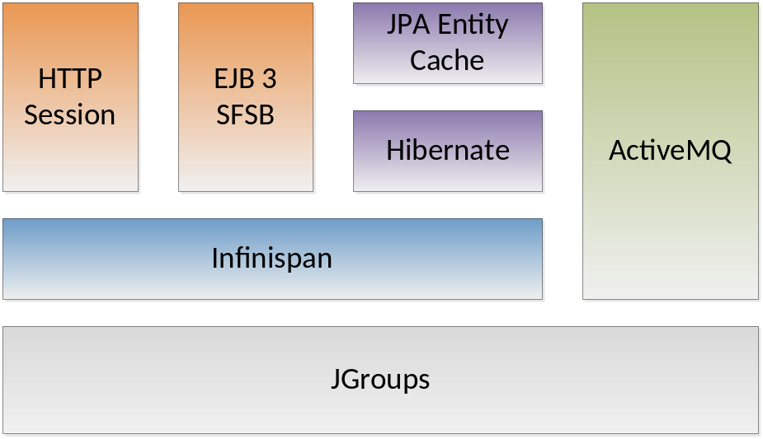

Disegno Architetturale
Di seguito il disegno architetturale che mostra la divisione Client/Server e i nodi in cluster organizzati su WildFly:
- Poker Client: installato su Apache funziona interamente sul browser del player, si connette al server tramite web service REST Json.
- Poker Server: è costituito da 3 cluster multinodo che comunicano fra loro tramite web service REST Json
  - Poker Console: 2 nodi che condividono la stessa Cache su Http Session
  - Poker Manager: 3 nodi in cluster tramite JMS e EJB3 Cache.
  - Back Office: 3 nodi in cluster tramite JPA/Hibernate Cache.
- Database: accessibile dal Back Office tramite il datasource di Wildfly basato su protocollo JDBC
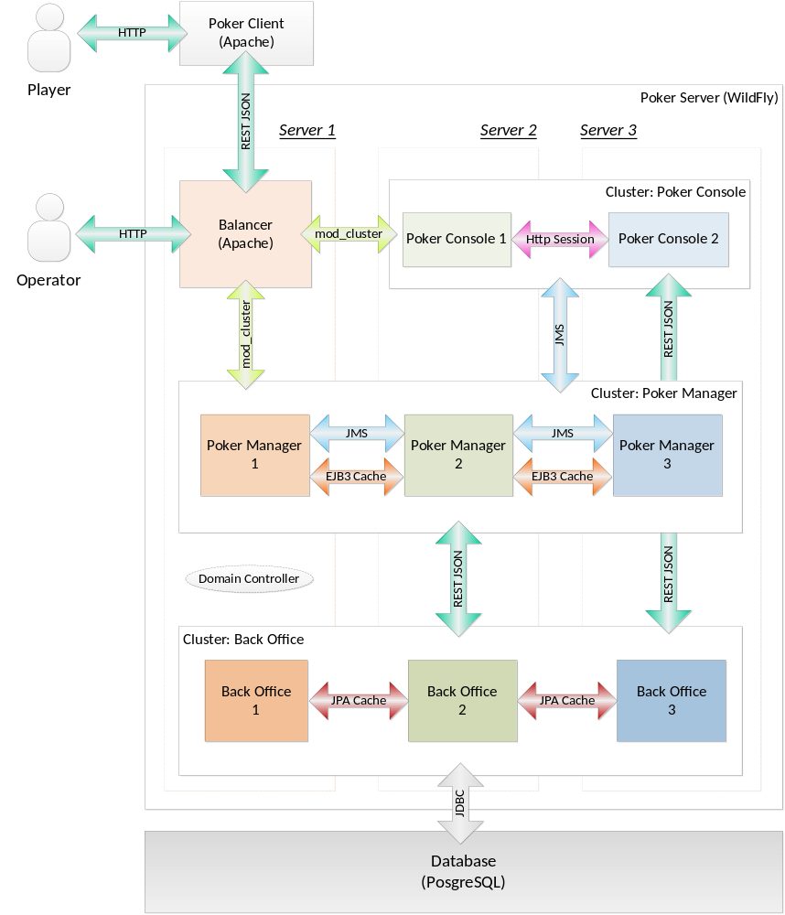

Secondo le specifiche di WildFly nella configurazione Domain, deve sempre essere presente un Domain Controller, poi ci possono essere da 1 a N Host Controller installati rispettivamente sui singoli server (anche sulla stessa macchina su cui è installato il Domain Controller). Gli Host Controller gestiscono le applicazioni server (Nodi Server) che possono essere a loro volta raccolte in gruppi (Cluster Applicativo).
Di seguito un esempio di configurazione:
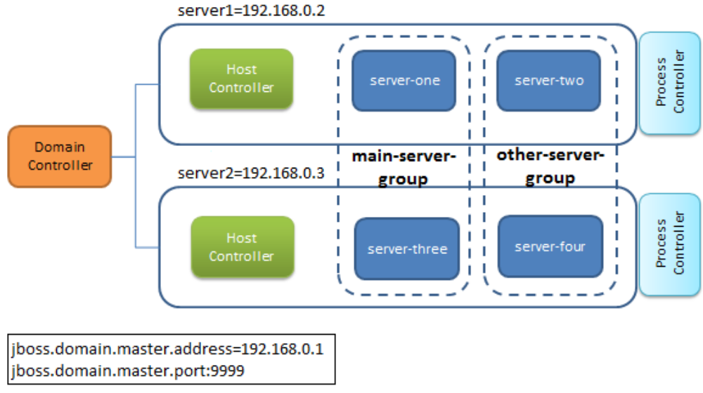
(F.Marchioni, Wildfly Administration Guide, ItBuzzPress.com, p. 39)

Spring Cloud
Il progetto Spring Cloud vuole mettere in discussione alcuni principi base dello standard Java EE approfondendo e migliorando alcuni aspetti ritenuti importanti specialmente in fase post sviluppo del progetto: configurazione (environment configuration), registrazione dei servizi a livello client/server (service registration), bilanciamento a livello client (load balancer client), interruzione di circuito (circuit breaker).
Per sfruttare al meglio tutte queste caratteristiche è necessario organizzare il server in micro-servizi (microservice), partendo quindi dal progetto Wildfly avremo la seguente trasformazione:
- poker-game
  - poker-manager
    - lobby-pm: servizi con tutte le chiamate per ottenere tutti i tavoli da gioco disponibili, per la registrazione e la cancellazione.
    - table-pm: servizi con tutte le chiamate che si possono effettuare su un tavolo, che non riguardano la mano di gioco.
    - hand-pm: servizi per la gestione di tutte quante le chiamate che si possono effettuare durante una mano di gioco.
  - poker-console: la web app mantiene la stessa grafica e le stesse funzionalità presenti su WildFly.
- back-office
  - operator-bo: servizi legati alla gestione di un operatore.
  - player-bo: servizi del player legati al proprio account e conto gioco.

Clustering
Il processo che ci permette di avere un’architettura multinodo scalabile si basa su Spring Cloud ed utilizza le seguenti funzionalità:
- Spring Cloud Config: sistema centralizzato per l’esternalizzazione della configurazione del sistema distribuito, anche in base all’ambiente in questione (sviluppo, test, produzione). Basato su Git permettere di versionare le configurazioni.
- Spring Cloud Netflix
  - Service Discovery (Eureka): i nodi client (consumer) si registrano ai servizi offerti dai nodi server (producer).
  - Circuit Breaker (Hystrix): in caso di errori continui il nodo viene escluso dalla catena impedendo nuovi casi di errore.
  - Client Load Balancer (Ribbon): permette di bilanciare il carico di traffico uscente da un client, interagendo con Eureka e controllando il carico attuale sui nodi per applicare la giusta strategia.
  - Server Load Balancer (Zuul): per applicazioni basate su http che necessitano di reverse proxy, routing, filtering, verso servizi nel cloud (funzionamento simile ad Apache), con funzionalità di balancer basate su Ribbon.
- Spring Cloud Bus: collega i nodi di un ambiente distribuito con un semplice message broker, per inviare messaggi di stato e di gestione.
- Hazelcast: è la cache utilizzata per JPA/Hibernate ed oggetti di sessione.
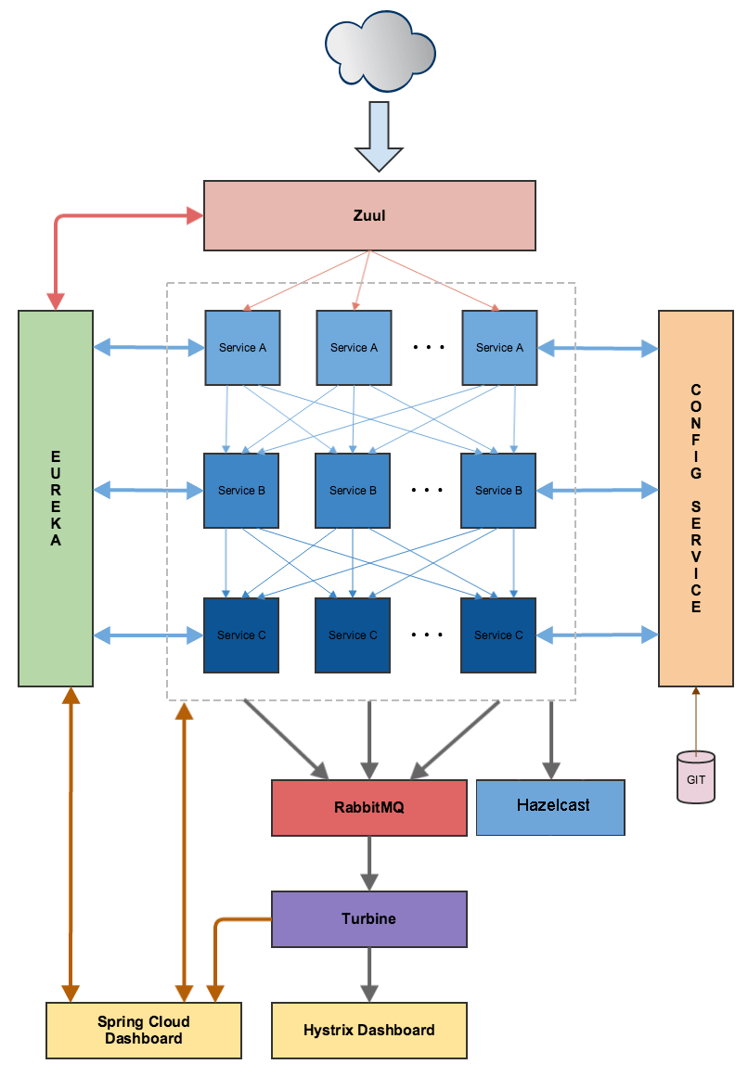

Disegno Architetturale
Di seguito il disegno architetturale che mostra il sistema multinodo suddiviso in micro servizi. Tutti i servizi si collegano al Config Service e interagiscono tramite Eureka come client e server, inoltre tutti i servizi che necessitano di scambiare messaggi possono utilizzare il broker RabbitMQ. Potremo sempre controllare la dashboard Spring Cloud e Hystrix per conoscere l’attuale stato del nostro sistema.
- Poker Client: installato su Apache funziona interamente sul browser del player, si connette al sistema server tramite Zuul.
- Poker Server: è suddiviso in micro servizi, replicato su 3 istanze server per avere tolleranza in caso errore e bilanciamento del carico.
  - Poker Console: 2 nodi che condividono la stessa la stessa sessione tramite http-session, la parte client è sviluppata su ReactJS mentre la parte server su API REST Json.
  - Poker Manager: suddiviso in micro servizi lobby, table e round. Si scambiano messaggi JMS tramite RabbitMQ e condividono la stessa cache basata su Hazelcast.
  - Back Office: suddiviso in micro servizi operator, player wallet e player account che condividono la stessa cache JPA/Hibernate basata su Hazelcast.
- Database: accessibile dai servizi del Back Office tramite protocollo JDBC.

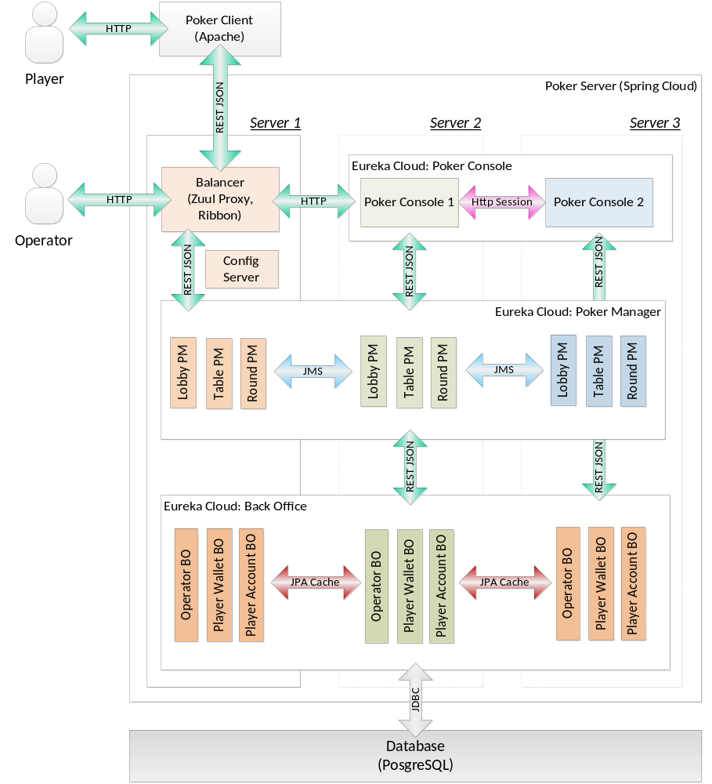

Sviluppo del progetto

Ambiente di sviluppo

Dettagli Funzionali

Dettagli implementativi

Il confronto tra le soluzioni

Vantaggi implementativi

Vantaggi nelle installazioni

Vantaggi nella manutenzione e aggiornamento

Download, Build & Deploy
Qui sono contenuti tutti i riferimenti al progetto per scaricarlo, fare la build e poi il deploy.

Repository
Il progetto scaricabile direttamente da GitHub al seguente indirizzo: https://github.com/marcoromagnolo/javaee-vs-springcloud

Installazione e configurazione
Una volta fatto il download o il clone del progetto, per effettuare la build bisogna utilizzare Maven versione >= 3 e lanciare il seguente comando dalla radice del progetto:
maven clean install
Utilizzeremo come hostname di default localhost immaginando di averre tutto installto in locale.

Hardware
Per ulteriori verifiche di performance il progetto è stato installato su un computer virtuale remoto (VPS) con le seguenti caratteristiche (da considerare come caratteristiche minime per il funzionamento del progetto):
- 1 CPU
- RAM 1GB
- HD 20 GB

Web Client
Il seguente link permette di utilizzare il client di poker per la connessione al progetto Wildfly piuttosto che a quello Spring Cloud.
- Wildfly: http://localhost:3000

Wildfly
Di seguito tutti i link per accedere agli endpoint del progetto Wildfly.
Wildfly API:
- Poker Manager: http://localhost:8080/poker-manager/api
- Back Office: http://localhost:8080/back-office/api
Console di Amministrazione del Poker:
- Poker Console: http://localhost:8080/poker-console

Spring Cloud
Di seguito tutti i link per accedere agli endpoint del progetto Spring Cloud.
Gateway (Zuul):
- http://localhost:8000/discovery/
Config Sever:
- http://localhost:8888/poker-config/env
- http://localhost:8888/poker-config/refresh
Discovery (Eureka Server):
- http://localhost:8082/discovery/
Nodi Manager:
- http://localhost:8084/poker-manager/api/player/
- http://localhost:8086/poker-manager/api/game
- http://localhost:8088/poker-manager/api/lobby
Nodi di Back Office:
- http://localhost:8090/back-office/api/player
- http://localhost:8092/back-office/api/operator
Console:
- http://localhost:9090/poker-console

Conclusioni

Cfr. https://it.wikipedia.org/wiki/DevOps
Cfr. https://it.wikipedia.org/wiki/DevOps

